Lucrarea nr. 9

MĂSURAREA DIAMETRULUI MEDIU AL FILETULUI PRIN METODA CELOR TREI SÂRME

9.1.Scopul lucrării
Lucrarea are ca scop determinarea diametrului mediu al filetului exterior prin metoda celor trei sârme calibrate.

9.2.Noţiuni generale
Pentru buna funcţionare a unei asamblări filetate este necesară cunoaşterea diametrului mediu. Metoda cea mai simplă şi la îndemâna atelierului de producţie este metoda cunoscută sub numele de metoda celor trei sârme. Pentru aceasta se utilizează un micrometru pe tijele căruia se montează sârme cilindrice (una pe o parte şi două pe partea opusă), cu diametru determinat în funcţie de tipul filetului (vezi fig.1).
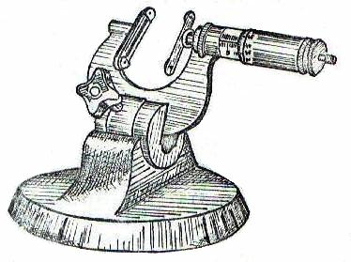 | 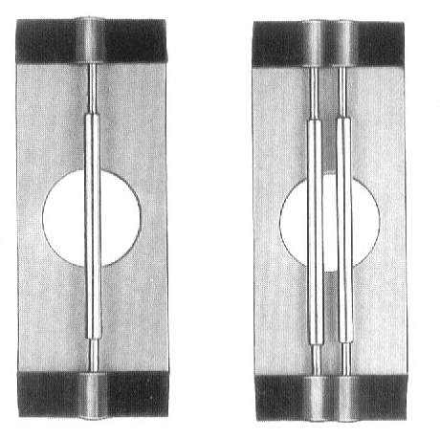
Fig.1. Micrometru pentru filete

Sârmele sunt calibrate şi se găsesc în truse special destinate măsurării filetelor. Diametrul sârmei optime se calculează cu relaţia:
$d_{0}=\frac{p}{2\text{cos}\frac{α}{2}}$ [9.1]
unde:
p - pasul filetului;
d₀ – diametrul sârmei calibrate;
α - unghiul flancurilor filetului.
Cota peste sârme (M) se determină (vezi Fig.2.a) cu relaţia:
M = d₂ + 2 AD [9.2]
Dar:
AD = AO + OB – BD
Adică:
AO = d_{s} / 2 , OB = d_{s} / 2 sinα/2 iar BD = p/4 x ctgα/2
Aranjând termenii şi ţinând cont de faptul că unghiul flancurilor filetului la un filet metric este de α=60⁰ vom obţine:
M = d₂ + 3d_{s} –0,866 p [9.3]
Iar pentru un filet Withworth (α=55⁰):
M = d₂ +3,1657 d_{s} – 0,9605 p [9.4]

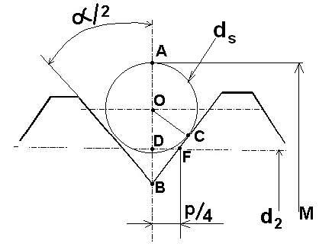  a | 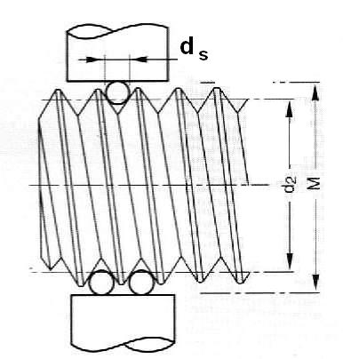  b
Fig.2. Determinarea cotei peste sârme
9.3.Modul de lucru
- Cu ajutorul lerelor pentru filete se determină tipul şi pasul filetului.
- Se determină prin calcul diametrul optim al sârmei calibrate cu rel.9.1.
- Se alege din trusa de sârme setul cu diametrul egal sau cât mai apropiat de cel calculat.
- Se montează sârmele pe tijele micrometrului.
- Se introduce filetul între sârme şi prin utilizarea limitatorului de măsurare aflat pe capătul tamburului striat al micrometrului se măsoară cota peste sârme (M).
- Se determină prin calcul diametrul mediu al filetului cu rel.9.3.
- Rezultatele măsurării se trec în Tabelul 1.

Tabelul 1
Piesa | Diametrul filetului şi pasul | Pasul filetului  p  [mm]] | Diametrul optim al sârmei  d_{o}  [mm] | Diametrul real al sârmei  d_{s}  [mm] | Cota măsurată M  [mm] | Diametrul mediu al filetului  d₂  [mm]
1
2

